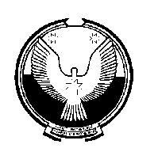
«ПАЛАГАЙ» МУНИЦИПАЛ КЫЛДЫТЭТЛЭН АДМИНИСТРАЦИЕЗ
АДМИНИСТРАЦИЯ МУНИЦИПАЛЬНОГО ОБРАЗОВАНИЯ «ПАЛАГАЙСКОЕ»

П О С Т А Н О В Л Е Н И Е

“ 30“ августа 2018 года № 21
д.Палагай

Об отмене особого противопожарного
режима на территории МО «Палагайское».

Учитывая уменьшение риска возникновения природных пожаров и в связи с понижением температуры воздуха,

ПОСТАНОВЛЯЮ:

- Отменить на территории муниципального образования «Палагайское» с 03 сентября 2018 года особый противопожарный режим.
- Отменить постановление Администрации муниципального образования «Палагайское» от 21.05.2018 № 13 «Об установлении особого противопожарного режима на территории муниципального образования «Палагайское».

Глава муниципального
образования «Палагайское»: З.Н.Невоструева

